新北区薛家中心小学特殊学生档案（2018.1 建）
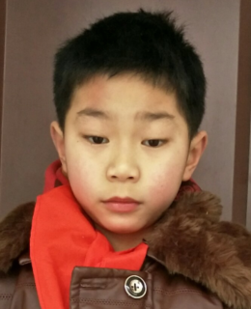 | 姓名 | 汪永洋 | 性别 | 男 | 出生年月 | 2009．05．18
 | 班级 | 三（8） | 班主任 | 王银萍
家庭背景  描述  （越详细越好） | 父母离异，没离婚之前在家里也是经常吵架，爸爸喜欢暴力教育，经常在孩子不听话时一顿暴揍，打得很严重。离婚之后奶奶才来常州照顾，因为他做什么喜欢不承认，家人不愿意相信他说的很多话。奶奶之前还因为家里穷印过假钞被抓过。来学校陪读期间，奶奶也偏袒自己孙子，总觉得我班其他同学主动惹的他。
该生日常  行为描述  （客观具体） | 过于敏感，可能觉得别人都针对他。别的同学看他一眼，笑，朝他做鬼脸，他就会对对方喊叫，甚至拿扫帚等东西打。老师说他作业、课堂等学习，行为不对时，也会直接站起来喊说我没有之类的。奶奶陪读时，奶奶说他什么时，也会满教室跑，看到谁的桌子就直接推翻，还会跑出教室。
教  育  指  导  记  录 | 时间 | 帮教记录 |  |  |  | 帮教者
教  育  指  导  记  录 | 2017.9.20 | 上课卷书玩，被发现，当时点出，不要承认，课下找他谈，和家长聊 |  |  |  | 王银萍
教  育  指  导  记  录 | 2017.10．9 | 下课时前位回头看他就要打人，联系家长陪读 |  |  |  | 王银萍
教  育  指  导  记  录 | 2017.10.12 | 去电缆旁玩，危险，找学生谈话，告知家长 |  |  |  | 王银萍
教  育  指  导  记  录 | 2017.11.17 | 站队时突然跑开 |  |  |  | 王银萍
教  育  指  导  记  录 | 2017.12.15 | 上课看课外书，老师说了两句，就立刻满教室跑着说没有，推翻别人桌子 |  |  |  | 王银萍
教  育  指  导  记  录 | 2017．1.18 | 音乐课因为别人烦他就打人，并且拿针管玩水 |  |  |  | 王银萍

